INSTALLATION AV MICROSOFT TEAMS PÅ PC
- Öppna webbläsare Microsoft Edge (använder du en annan webbläsare kan det se annorlunda ut i installationsförfarandet)
- Skriv in adressen teams.microsoft.com
- När sidan laddats färdigt och du har loggat in med ditt Microsoft Office 365-konto – klicka på Hämta appen
- Välj Skaffa skrivbordsappen
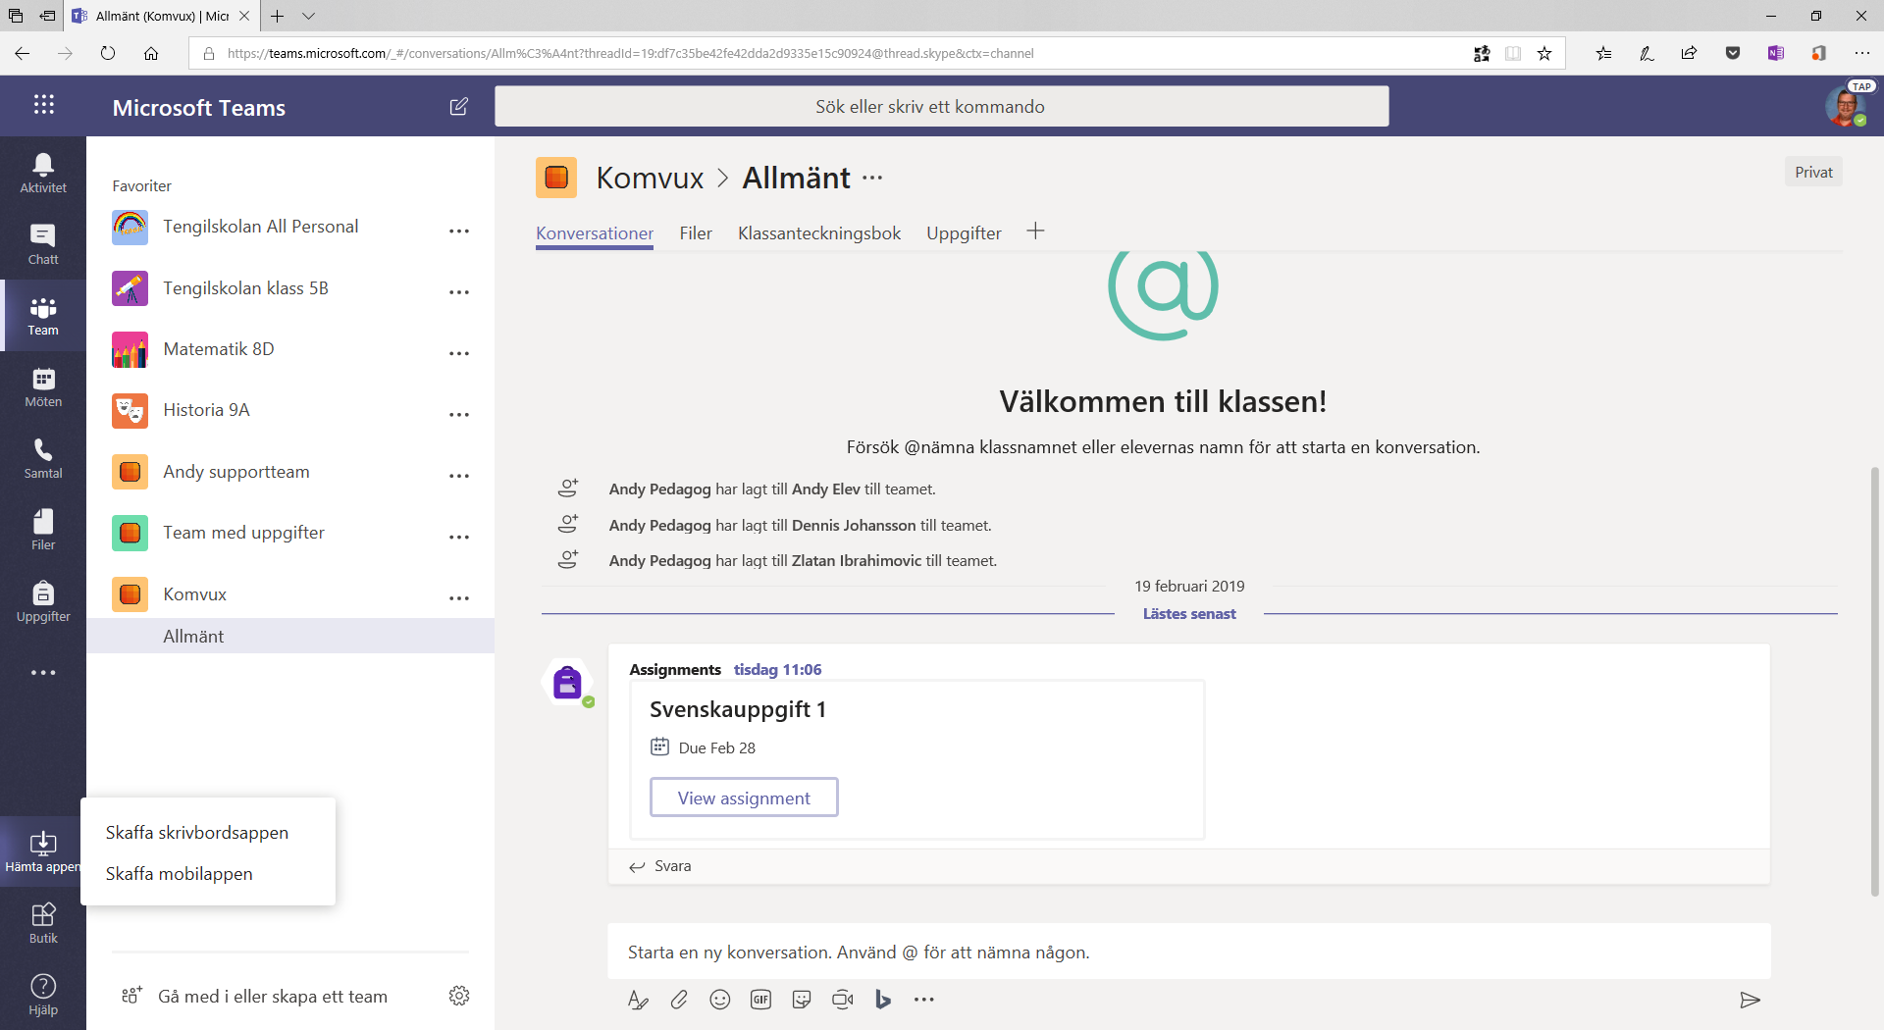
- Längst ner på sidan visas nu nedanstående bild.
- Klicka på Kör
- Vänta tills installationen är genomförd
- När Microsoft Teams är igång visas Teamslogotypen i aktivitetsfältet (längst ner i Windows)
- Högerklicka på Teamsikonen i aktivitetsfältet och välj Fäst i aktivitetsfältet

